2017年东华大学理学院优秀大学生
夏令营生活指南

首先热烈欢迎来自全国各地的同学来参加2017年东华大学理学院夏令营，为了使活动能更顺利的展开，我们为同学们列出如下指南：
1.饮食
我们为同学们提供食堂餐券，可解决同学们的一日三餐。
具体就餐地点为松江校区第一食堂餐厅，具体见餐券要求。
有需要清真餐的请尽可能提前告知。
2.住宿
我们为同学提供经济型酒店，请带好身份证。
3.物品领用
在营期间请尽量使用营员服及胸卡（报到时发放，外出时必须统一穿戴）。
4.交通
学校不组织车到站接送，请同学们自行解决，学院承担学生所在学校至上海的往返费用。（原则上普通车次硬座、硬卧、高铁/动车二等座及以下可以报销。软卧、软座不能报销。）

地铁路线：
线路1：上海火车站下车，步行至火车站南广场，乘坐地铁1号线至徐家汇站下车，换乘地铁9号线，到松江大学城站下车。（请注意看站内路标）
线路2：上海火车站下车，步行至火车站北广场，乘坐地铁3号线至宜山路站下车，换乘地铁9号线，到松江大学城站下车。
线路3：上海火车南站下车，乘坐地铁3号线至宜山路站下车，换乘地铁9号线，到松江大学城站下车。
线路4：上海虹桥火车站下车，乘虹桥枢纽4/5号公交车至七宝地铁站，换乘地铁9号线，到松江大学城站下车。
线路5：上海虹桥火车站下车，乘坐地铁10号线至虹桥路站下车，换乘地铁3/4号线，到宜山路站下车，换乘地铁9号线，到松江大学城站下车。
线路6：松江南火车站下车，乘地铁9号线，到松江大学城站下车。

9号线松江大学城站到东华大学公交路线：
线路1：乘坐松江3路、18路可到达东华大学南门入口（学生宿舍区2期，文汇路300弄）。
线路2：乘坐松江13路、15路、24路可到达东华大学北门入口（24路也可到东门入口）。
请来校前提前查询相关交通信息。

5. 购物
校内教育超市（第一食堂南面）：正常营业。
乐购大卖场：大型超市，步行约20分钟左右（宿舍区穿过对外贸易学院，一直往南走，经过一个红绿灯即可到达）；公交可选择松江3路，文汇路300弄门口的克莉丝汀面包店前有公交车站，到达乐购站下车，票价1元。
6. 自行出玩，安全自负。
注意事项：
1.报到时请带上申请材料原件、学生证及身份证原件。
2.请大家根据公布的行程合理安排自己的时间。若不能按时参加，请及时联系我们。
夏令营期间有事可联系：
孙老师：021-67792331*802
高文杰同学：18817832273
吴艾卿同学：18817830400

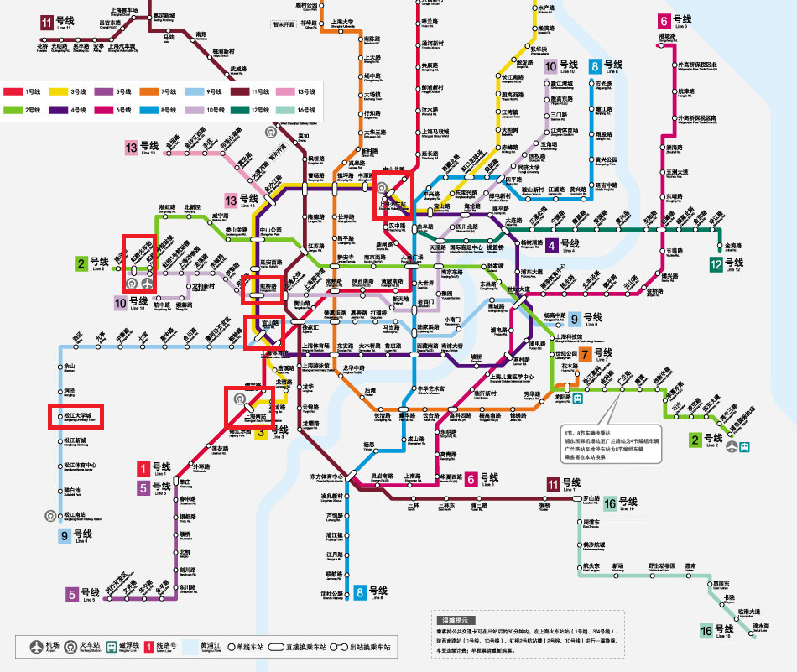
上海轨道交通局部放大图

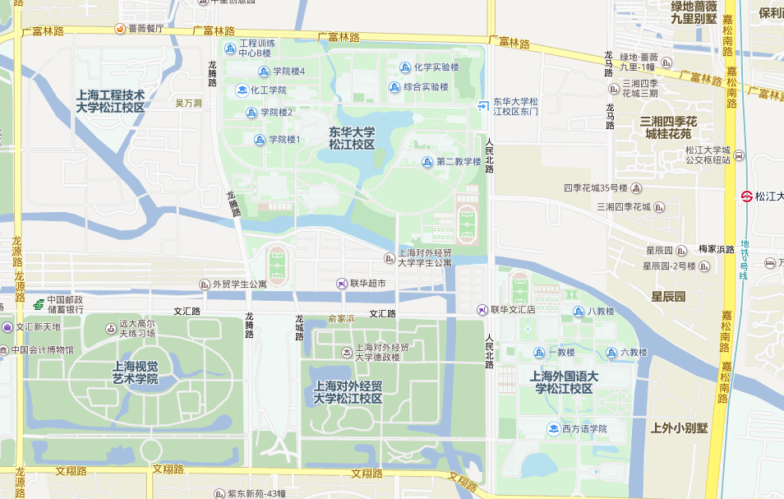
☆东华大学
☆9号线：松江大学城
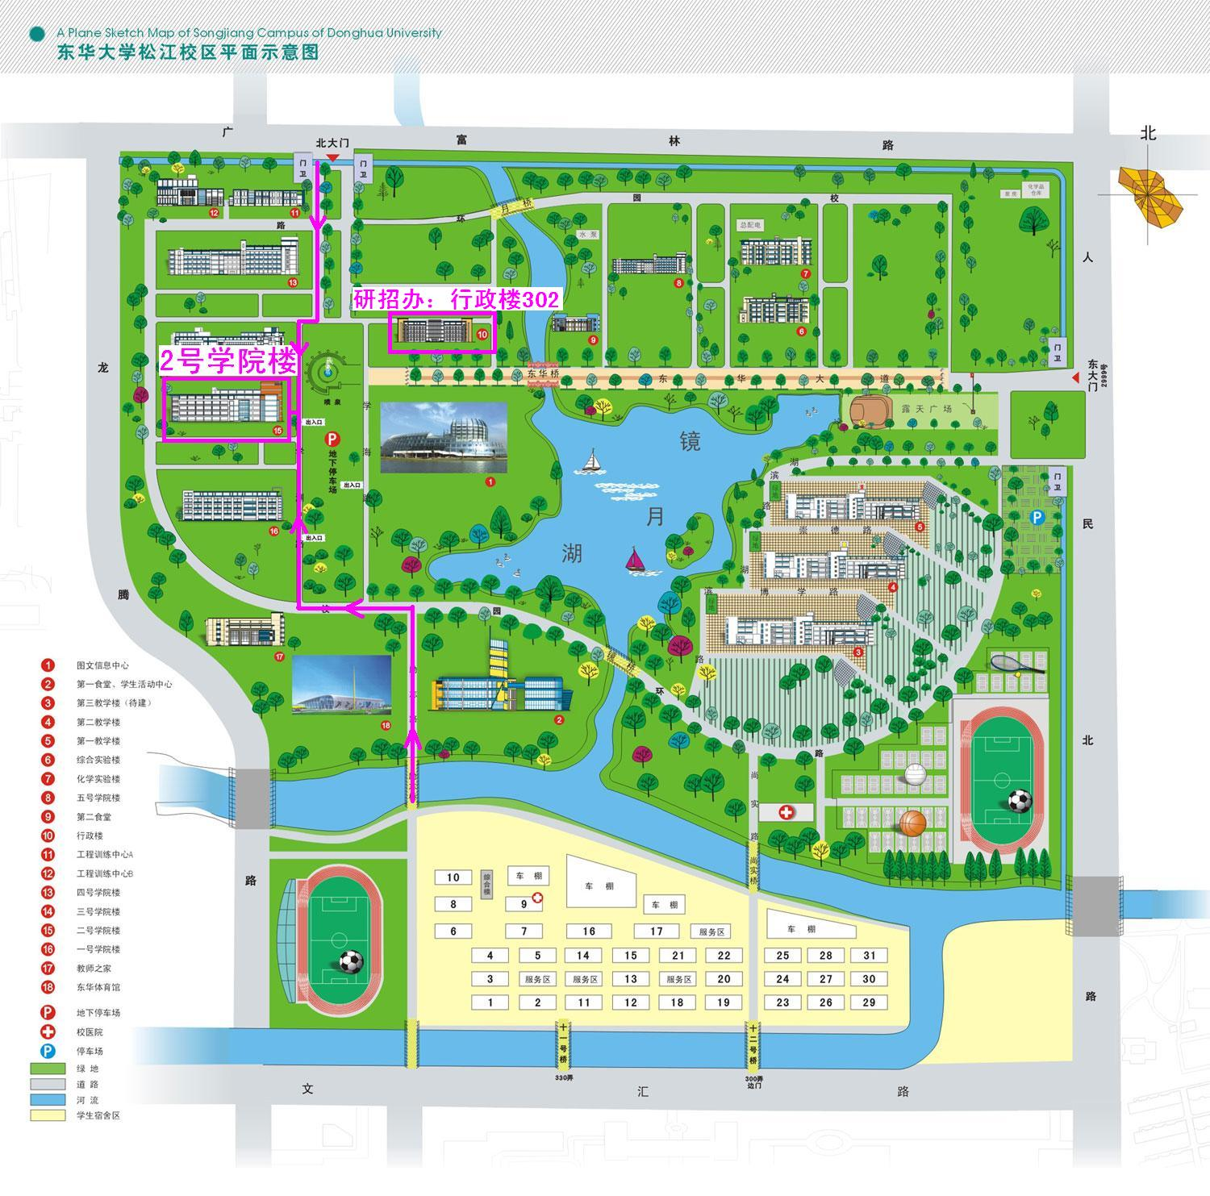
注：2号学院楼即为理学院楼
材料学院楼

